Manager Un parc de tablette avec la solution Meraki

Tout d’abord, il faut créer un compte meraki
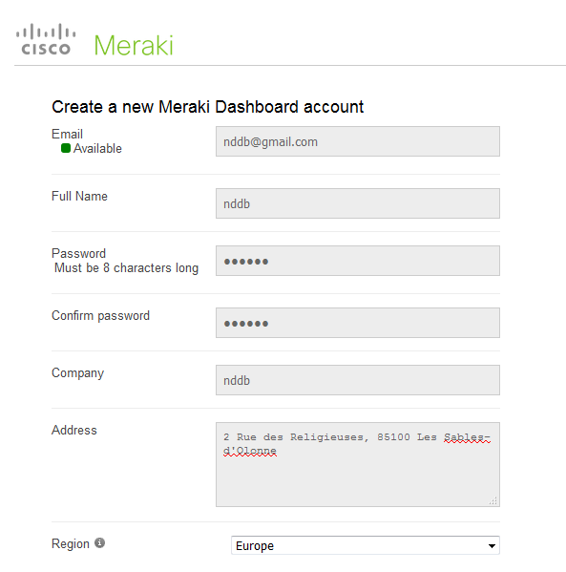

Ensuite, on créer un réseau MDM (Mobile Devices Management) TabNDDB
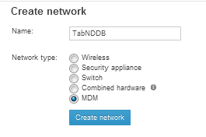

Puis il faut rajouter les clients (tablettes samsung)

Pour cela il y a plusieurs étapes :
1 – Télécharger l’application Meraki systems Manager sur le google play store
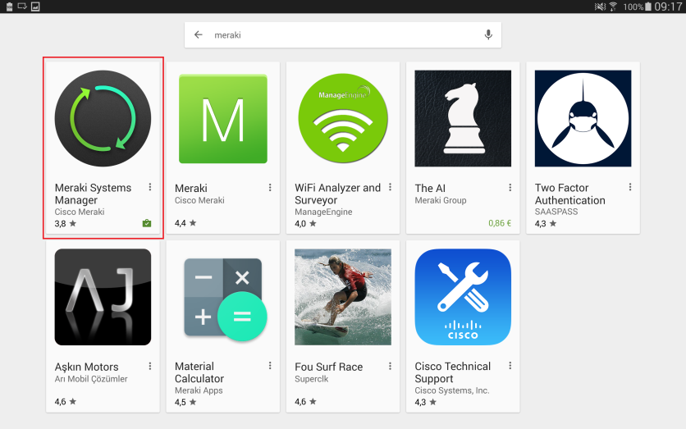
2 - aller sur le site m.meraki.com avec la tablette
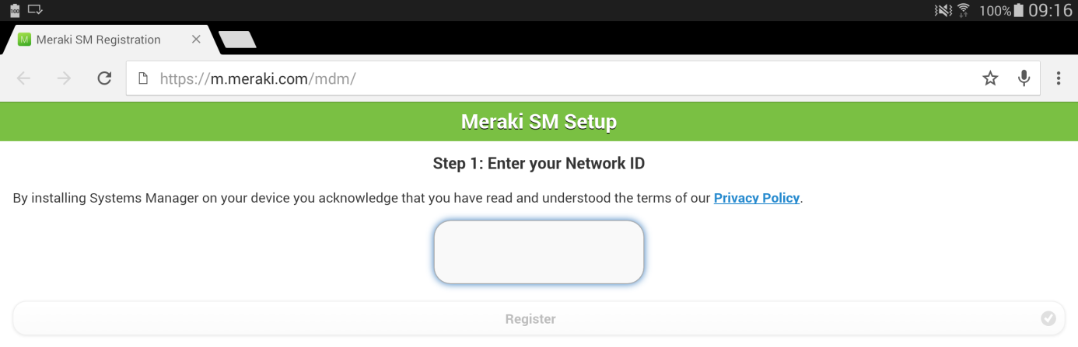

3- entrer le network ID que l’on trouve sur le site meraki dashboard
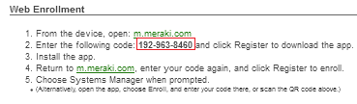

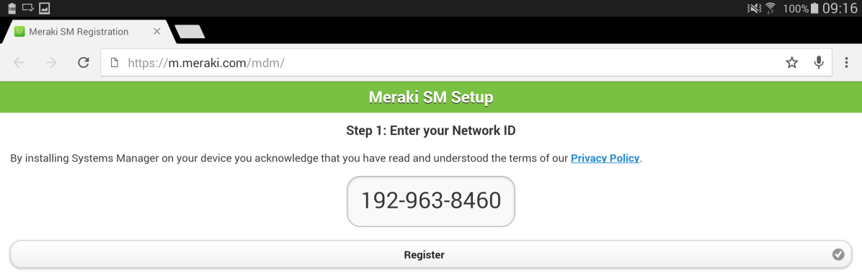

Votre appareil est maintenant enregistrer dans le network TabNDDB
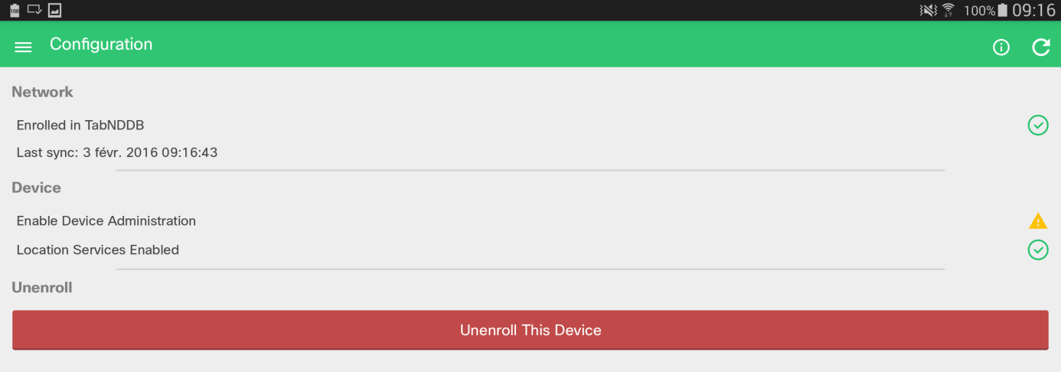
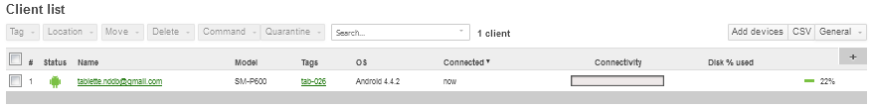
Maintenant que l’appareil est dans le réseau vous avez plétore d’option le concernant, vous pouvez le faire sonner, le verrouiller, le formater, le geocaliser, envoyer un message sur la tablette, demamnder l’installation d’une application …

